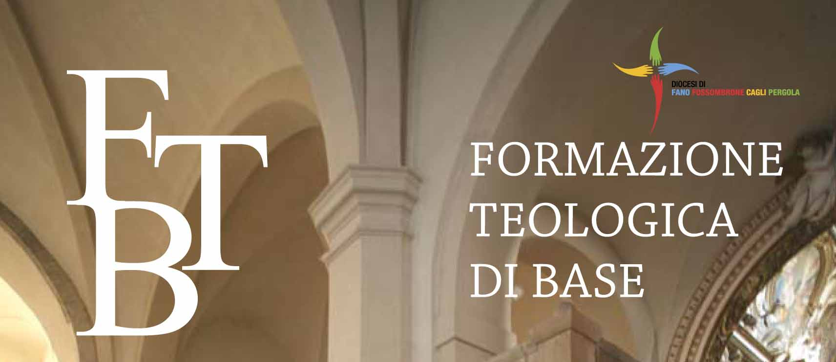

SCUOLA DIOCESANA DI FORMAZIONE TEOLOGICA
CORSO TEOLOGICO DI BASE - ANNO
Per informazioni scrivere a - CORSO TEOLOGICO DI BASE - CURIA DIOCESANA – via Roma –FANO oppure FAX 0721 825595 o via e-mail: formazioneteologica@alice.it
È attiva una segretaria telefonica 0721 813861

BLOG: http://formazioneteologica.blogspot.com/

FACEBOOK: Cerca COTEB (http://www.facebook.com/group.php? v=wall&gid=108581759178455)

Corso Teologico di Base

III anno modulo LITURGIA (i sacramenti) è attivo nelle sedi di:

FANO CENTRO PASTORALE | Con insegnamento dal vivo  MARTEDI ore 19-22 dal 5 ottobre
FANO CENTRO PASTORALE | MERCOLEDI ore 9-12 dal 6 ottobre
FANO SAN CRISTFORO | MARTEDI ore 16-19 dal 5 ottobre
FANO S. FAMIGLIA | MERCOLEDI ore 20,30-23,30 dal 6ottobre
FANO S. PAOLO in Vallato | GIOVEDI ore 19-22 dal 7 ottobre
FANO GRAN MADRE DIO | LUNEDI ore 19-22 dal 4 ottobre
CUCCURANO | VENERDI ore 20,30-23,30 dal 8 ottobre
S. COSTANZO | MERCOLEDI ore 20-23 dal 5 ottobre
TAVERNELLE | VENERDI ore 20,30-23,30 dal 8 ottobre
S. MICHELE AL FIUME | GIOVEDI ore 20,30-23,30 dal 6 ottobre
FOSSOMB. S. Maria Ausiliatrice | GIOVEDI ore 18-21 dal 6 ottobre
CAGLI ex Episcopio | LUNEDI ore 19-22 dal 4 ottobre
PERGOLA ex Episcopio | MERCOLEDI ore 18-21 dal 29 settembre
S. LORENZO IN CAMPO | MARTEDI ore 21-24 dal 5 ottobre

PER FREQUENTARE IL III ANNO OCCORRE AVER PARTECIPATO AL PRIMO

I ANNO: SACRA SCRITTURA:
PRIMA LEZIONE (ANCHE PER ORGANIZZARE GLI INCONTRI SUCCESSIVI)
MARTEDI 12 OTTOBRE ORE 20,30-23,30 CENTRO PASTORALE FANO

